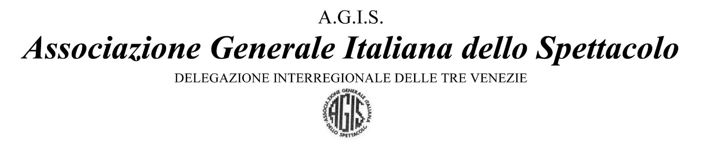

Agis, Anec e Fice delle Tre Venezie a fianco della Regione del Veneto per le vittime del Tornado della Riviera del Brenta
A partire da questa sera in tutte le sale cinematografiche aderenti verrà proiettato lo spot che invita a donare 2 euro per contribuire alla ricostruzione della Riviera travolta dal tornado dello scorso 8 luglio.
L’Agis, l’Anec e la Fice delle Tre Venezie sono a fianco della Regione del Veneto nella gara di generosità nata dopo l’attivazione, del numero solidale 45500, creato in collaborazione la Regione del Veneto, il Dipartimento Nazionale della Protezione Civile, e gli operatori di telefonia mobile, per portare aiuto alle popolazioni della Riviera del Brenta, travolte dal tornado dello scorso 8 luglio.
A partire da questa sera in tutte le sale cinematografiche aderenti verrà proiettato gratuitamente in testa alle programmazioni cinematografiche, lo spot pubblicitario che invita alla donazione di 2 euro da tutta Italia, inviando un sms o telefonando al 45500 da rete fissa, per contribuire alla ricostruzione dei paesi colpiti.
Per informazioni
Agis Triveneto
049.8750851 – 8753141
agis3ve@agistriveneto.it

